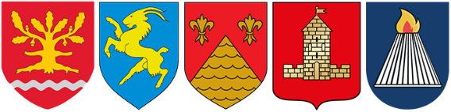

Personuppgiftspolicy

Godkänd av förbundsstyrelsen den

Norra Ålands utbildningsdistrikt kf

Innehåll

Behandling av personuppgifter 2

Offentlighetsprincipen 2

Dina rättigheter 2

Personuppgiftsansvarig 3

Dataskyddsombud 3

Med personuppgifter avses all slags information som direkt eller indirekt kan kopplas till en fysisk person.

Detta är en övergripande beskrivning över hur Norra Ålands utbildningsdistrikt (NÅUD) behandlar personuppgifter samt vilka rättigheter du har. Vi följer EU:s direktiv för hantering av personuppgifter, GDPR (The General Data Protection Regulation), samt finländsk och åländsk lagstiftning.

## Behandling av personuppgifter

NÅUD samlar endast in och behandlar personuppgifter som är relevanta för de angivna ändamålen i de register som förs. De sparas under olika lång tid beroende på vad de ska användas till och beroende på NÅUD:s skyldighet enligt lag.

Personuppgifter sparas inte under en längre tid än vad som är nödvändigt för de ändamål för vilka de behandlas. Därefter ska arkivering, gallring eller avidentifiering av personuppgifterna alltid övervägas.

## Offentlighetsprincipen

NÅUD är en offentlig förvaltning och det innebär att uppgifter om dig kan bli offentliga handlingar och kan då på begäran lämnas ut.

Handlingar blir dock inte allmänna handlingar om de innehåller uppgifter som är belagda med sekretess enligt gällande lagstiftning.

## Dina rättigheter

Du har rätt att begära information om de personuppgifter som behandlas om dig hos NÅUD. Kontakta oss på tel 431227 eller e-post [naud@ghs.ax](mailto:naud@ghs.ax).

Om du vill kan du också begära information genom att personligen besöka NÅUD:s kansli på Skolvägen 2, kommungården i Finström.

Beakta också att förbundskansliet måste kunna bekräfta din identitet för att garantera uppgifternas konfidentialitet.

Datainspektionen övervakar att dataskyddslagstiftningen iakttas på Åland. Mer information om dina rättigheter enligt dataskyddslagstiftningen finns på Datainspektionens webbplats <http://di.ax/>.

## Personuppgiftsansvarig

Norra Ålands utbildningsdistrikt kf, Skolvägen 2, 22410 Godby.

Tel 018-431227

## Dataskyddsombud

NÅUD köper tjänsten som dataskyddsombud från Advokatbyrå Carlsson Wingert Ab.

Dataskyddsombudets roll är att kontrollera att dataskyddsförordningen följs genom att t ex utföra kontroller och informationsinsatser.

Dataskyddsombudet kan du kontakta om dina personuppgifter hanteras av NÅUD och du har några frågor om det.

Dataskyddsombud tel: +358 18 13366 e-post: info@cwlaw.fi